POUR DIFFUSION IMMÉDIATE

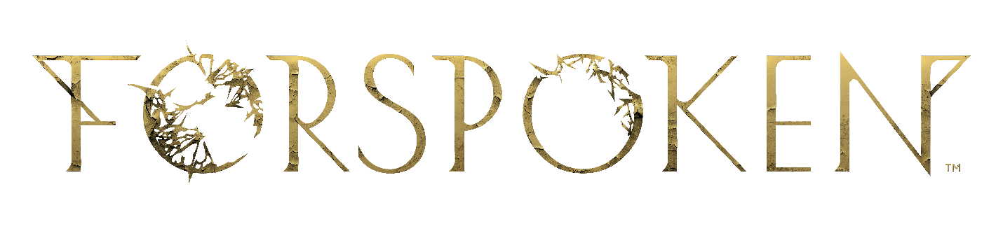
SQUARE ENIX ET LUMINOUS PRODUCTIONS DÉVOILENT UNE NOUVELLE BANDE-ANNONCE PRÉSENTANT LE SCÉNARIO DE FORSPOKEN

La première bande-annonce de présentation de l’histoire révèle de nouveaux détails sur la protagoniste, Frey Holland, ainsi que sur de nouveaux personnages, des doubleurs hollywoodiens et une sortie au printemps 2022

LONDRES, le 9 septembre 2021 – SQUARE ENIX® a dévoilé une nouvelle bande-annonce présentant l’histoire ainsi qu’une fenêtre de sortie au printemps 2022 pour le premier titre de Luminous Productions, FORSPOKEN. Ces nouvelles images révèlent de nouveaux détails sur la protagoniste, Frey, une jeune femme sans but et débrouillarde qui n'a jamais renoncé malgré son enfance difficile à New York.

La bande-annonce de présentation de l’histoire de FORSPOKEN est disponible ici : https://youtu.be/NYYgSs2RkJQ

La nouvelle bande-annonce offre également aux fans des images plus détaillées des combats imprégnés de magie de FORSPOKEN, ainsi qu'aux mouvements rapides et dynamiques du jeu, éléments essentiels à son gameplay. Tout au long de son aventure, Frey apprendra à lancer et à maîtriser des dizaines de magies différentes et à lancer de puissants sorts au fil de son exploration du continent à la fois beau et cruel d'Athia. La quête de Frey l'entraînera dans divers environnements dans lesquels elle se déplacera grâce au parkour, amélioré par la magie. Ce mode de déplacement dynamique et acrobatique, renforcé par les pouvoirs mystiques de Frey, lui permet de glisser, courir et flotter dans les paysages tentaculaires d'Athia rapidement et en toute fluidité.

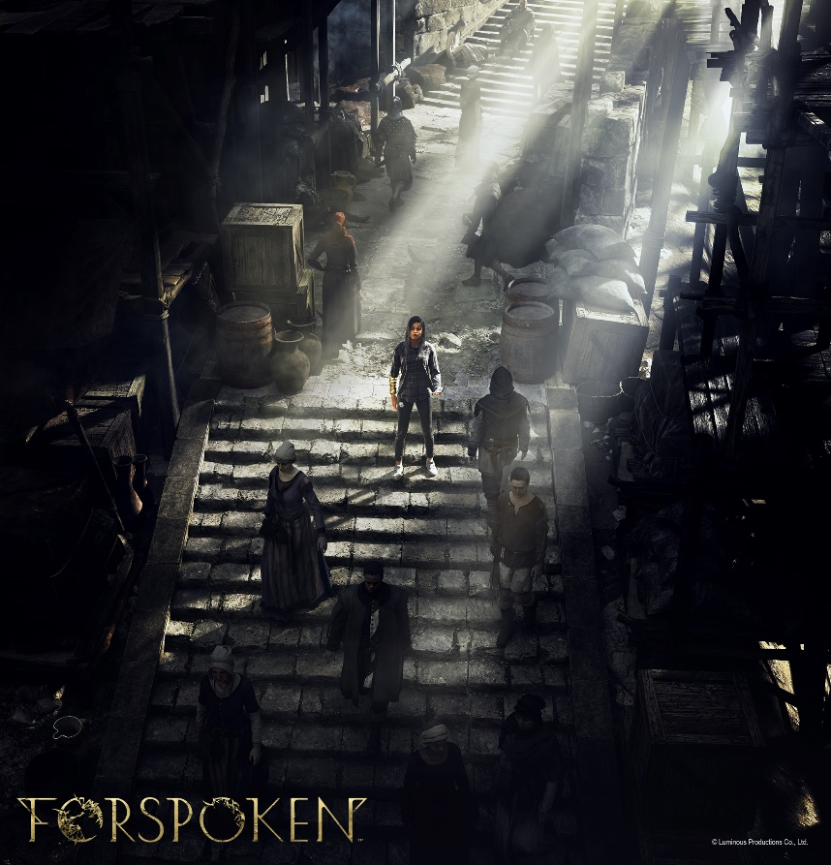

La bande-annonce met également en avant d'autres personnages clés de FORSPOKEN, y compris le compagnon de Frey, Krav, un bracelet magique doué de conscience, interprété par l'acteur Jonathan Cake (Stargirl), qui l'aide à explorer le vaste continent d'Athia. Les joueurs y font aussi la connaissance de Tannta Sila, despote maléfique et folle à lier et la Tannta, ou matriarche, la plus puissante d'Athia, à travers les images d'un combat explosif et riche en action qui l'oppose à Frey. Ces premières images de Tannta Sila, animée et interprétée par l'actrice et musicienne Janina Gavankar, offrent aux fans un aperçu des redoutables ennemis qui les attendent à Athia. Keala Settle (The Greastest Showman) et Monica Barbaro (Top Gun : Maverick) apparaissent également dans le jeu où elles interprètent Johedy et Auden, respectivement, deux Athiennes qui rencontrent et aident Frey dans son aventure.
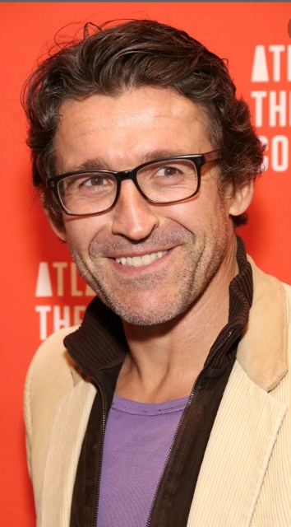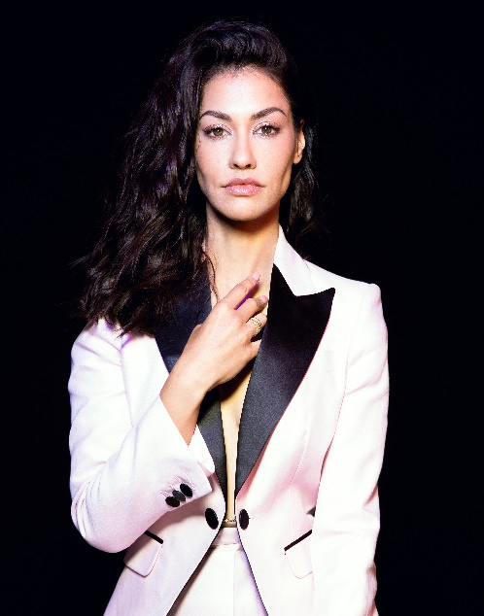
(Jonathan Cake, Janina Gavankar)
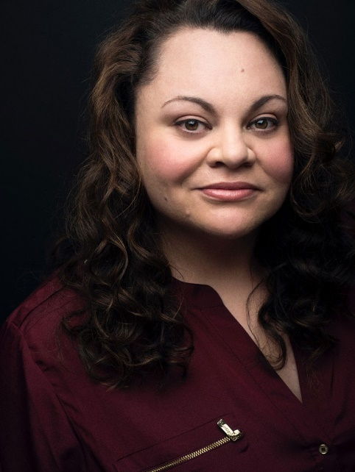
(Keala Settle, Monica Barbaro)
SQUARE ENIX et Luminous Productions ont collaboré avec le scénariste hollywoodien Gary Whitta (Rogue One: A Star Wars Story), à l'origine du concept initial, et avec la scénariste et réalisatrice Amy Hennig (franchise Uncharted), qui a développé le concept du scénario en 2019 (avant de prendre la tête de Skydance New Media). Au poste de scénaristes en chef responsables du scénario et du script de FORSPOKEN, les talentueux spécialistes du divertissement Allison Rymer (Shadowhunters) et Todd Stashwick (Devil Inside) ont créé une histoire palpitante de découverte de soi et de la place que l'on occupe dans le monde.

(Allison Rymer)
(Todd Stashwick)

« L'écriture de FORSPOKEN a été une expérience magique. La protagoniste, Frey, est forte, complexe, et on s'identifie facilement à elle. J'ai hâte que les joueurs tissent des liens avec elle » a déclaré Rymer. Stashwick renchérit : « Tout comme pour Frey, ce fut un long et extraordinaire voyage pour nous. Je suis ravi que les joueurs puissent enfin explorer l'histoire que nous avons bâtie. Je suis tellement fier de faire partie de cette équipe et d'apporter une touche contemporaine et divertissante au genre de la fantasy. »

SQUARE ENIX et Luminous Productions ont par ailleurs annoncé que la bande originale du jeu était composée par des compositeurs récompensés aux BAFTA : Bear McCreary (God of War, 2018 et la série télévisée The Walking Dead) et Garry Schyman (franchise Bioshock). Ensemble, ils donnent au jeu son ton non conformiste en plongeant les joueurs dans un monde d'une beauté tourmentée rythmé par un son mêlant musique électronique et fantasy.

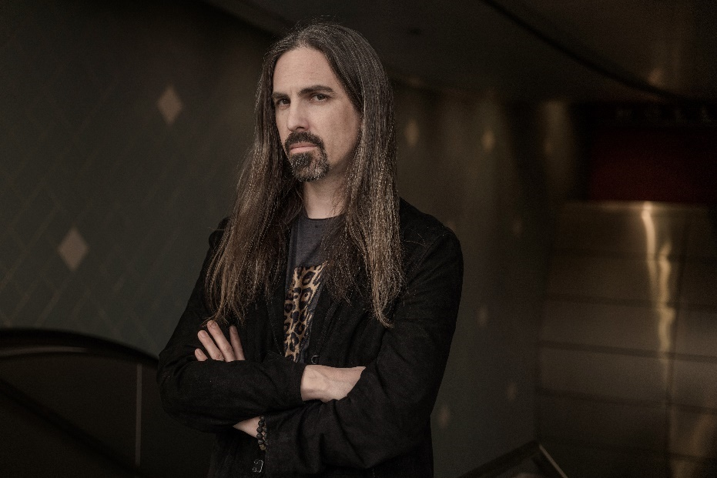
(Bear McCreary)

(Garry Schyman)

« Nous sommes enchantés de composer ensemble la bande originale de FORSPOKEN. Lorsque nous avons découvert le script du jeu, nous avons été touchés par la personnalité dynamique de Frey et par le contraste entre les thèmes de la modernité et de la fantasy affiché tout au long du jeu. Nous voulions refléter cela dans la musique que nous composons pour la bande originale » ont déclaré McCreary et Schyman.

Conçu pour la console PlayStation®5 (PS5™), FORSPOKEN tirera parti de toute la puissance de la console et incarnera la philosophie de Luminous Productions en proposant une expérience de jeu inédite alliant technologie de pointe et créativité. Le jeu est en cours de développement pour la console PlayStation®5 ainsi que pour PC (où il sera disponible sur STEAM®, Microsoft Store et Epic Games Store). Sa sortie est prévue pour le printemps 2022.

Pour en apprendre plus sur FORSPOKEN, rendez-vous sur : www.forspoken.com.

Liens associés :
Site officiel de FORSPOKEN : www.forspoken.com
Site de Luminous Productions : [LINK]
Facebook : www.facebook.com/Forspoken
Twitter : @Forspoken
Instagram : @Forspoken
#Forspoken

À propos de Square Enix Ltd.
Square Enix Ltd., rattachée à l’unité commerciale de Square Enix Europe, publie et distribue des contenus de divertissement édités par le groupe SQUARE ENIX®, EIDOS® et TAITO® en Europe et dans la zone PAL. Square Enix Ltd. s’appuie également sur un réseau international de studios de développement leaders tels que Crystal Dynamics ® et Eidos Montréal®. Le groupe Square Enix peut s'enorgueillir de posséder les droits de produits tels que : FINAL FANTASY®, qui s’est vendu à plus de 163 millions d’exemplaires dans le monde entier, DRAGON QUEST® qui s’est vendu à plus de 83 millions d’exemplaires, TOMB RAIDER® qui s’est vendu à plus de 84 millions d’exemplaires et le légendaire SPACE INVADERS®. Square Enix Ltd. est une filiale en propriété exclusive basée à Londres de Square Enix Holdings Co., Ltd.

Plus d’informations sur Square Enix Ltd. sont disponibles à l’adresse suivante : https://square-enix-games.com..

# # #

© Luminous Productions Co., Ltd. Tous droits réservés.

FORSPOKEN, LUMINOUS PRODUCTIONS, DRAGON QUEST, EIDOS, EIDOS MONTRÉAL, FINAL FANTASY, SPACE INVADERS, SQUARE ENIX, le logo SQUARE ENIX, TAITO et TOMB RAIDER sont des marques de fabrique ou des marques déposées du groupe Square Enix. “PlayStation” and “PS5” are a registered trademark or trademarks of Sony Interactive Entertainment Inc. Toutes les autres marques appartiennent à leurs propriétaires respectifs.

